Skizze | Requisiten (Was wird für das Bild gebraucht?) | Perspektive (Von wo wird die Szene fotographiert?) | Dialog (Was steht in den Sprechblasen?) | Was ist wichtig für das Foto?
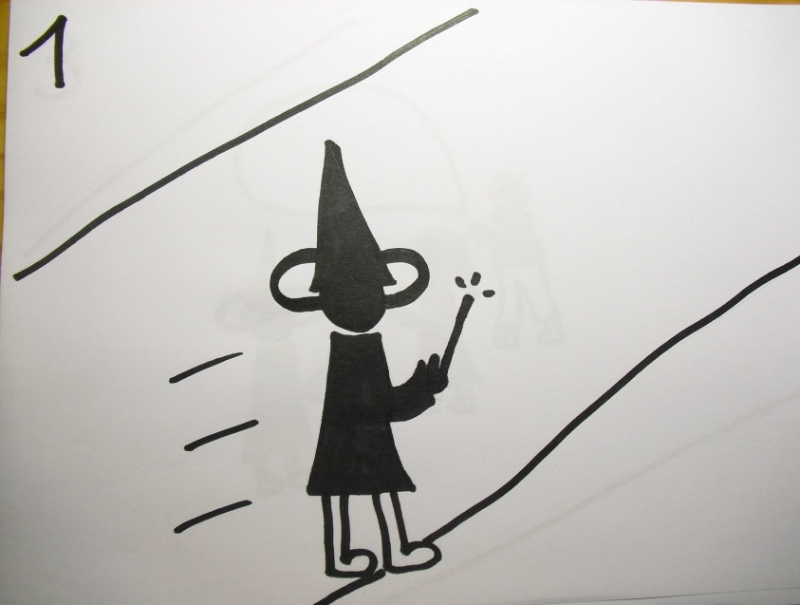 | Hut, Umhang, Zauberstab | Von der Seite
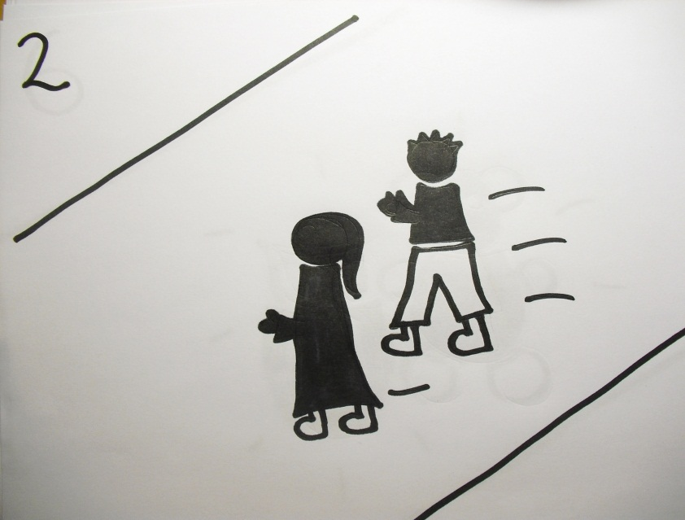
Skizze | Requisiten (Was wird für das Bild gebraucht?) | Perspektive (Von wo wird die Szene fotographiert?) | Dialog (Was steht in den Sprechblasen?) | Was ist wichtig für das Foto?
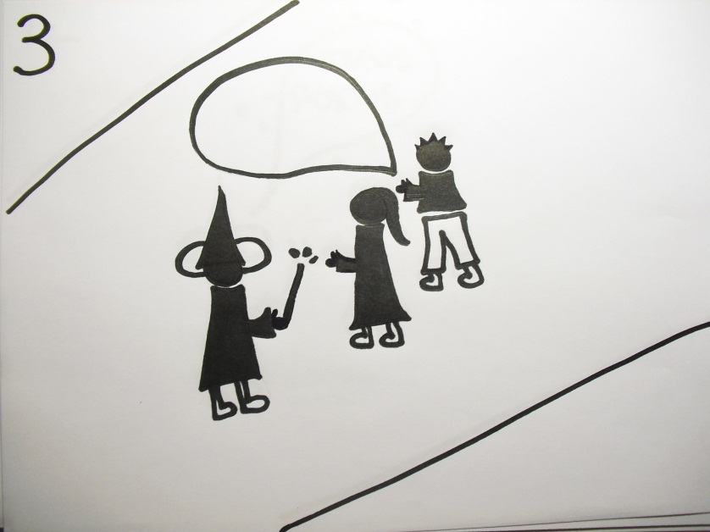
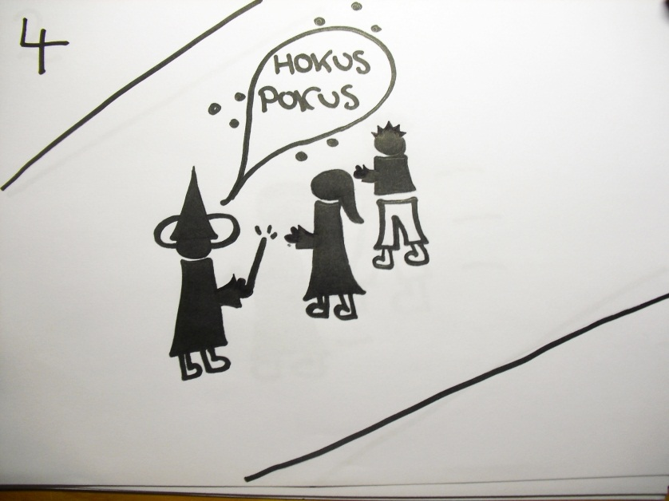

Skizze | Requisiten (Was wird für das Bild gebraucht?) | Perspektive (Von wo wird die Szene fotographiert?) | Dialog (Was steht in den Sprechblasen?) | Was ist wichtig für das Foto?
